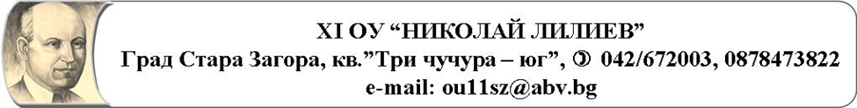
ДО ДИРЕКТОРА
На XI ОУ „Николай Лилиев“
Град Стара Загора

З А Я В Л Е Н И Е
от
Име………………………………………………………………………………………………..Адрес:……………………………………………………………………………………………..
Телефон за връзка: ……………………….

УВАЖАЕМА Г-ЖО ДИРЕКТОР,
Желая, детето ми ………………………………………………………………………………… от ……… клас, ученик/чка в XI ОУ „Николай Лилиев”, да посещава логопедичен кабинет за системна корекционна работа през учебната 2021/ 2022 година.

Дата: ………………….. С уважение:……………….
гр. Стара Загора

